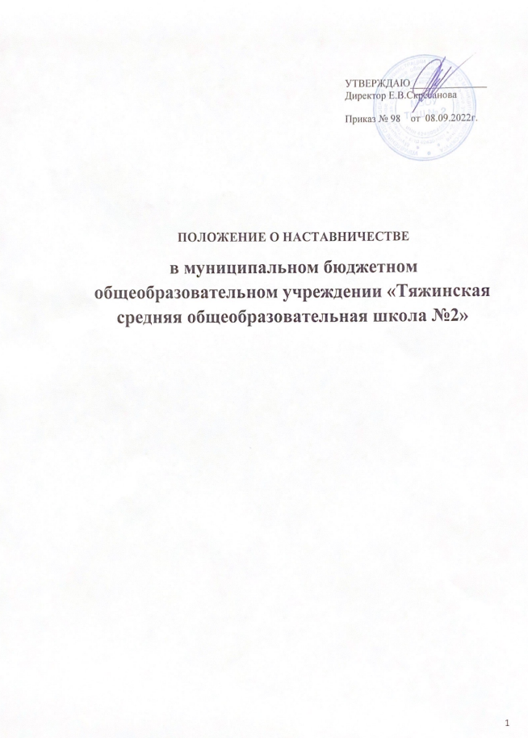

**Содержание**

1. Общие положения 3- 4
2. Цель, задачи, планируемые результаты 4 - 5
3. Принципы реализации наставничества 5 - 6
4. Порядок реализации программы наставничества 6 - 7
5. Функциональные обязанности и права куратора 7 - 8
6. Функциональные обязанности и права наставника 8 - 9
7. Обязанности и права наставляемого 9
8. Поощрение деятельности куратора, наставника 9 - 10
9. Мониторинг и оценка деятельности наставника 10

**1.** **Общие положения**

Настоящее Положение о наставничестве устанавливает общие требования к внедрению целевой модели наставничества (далее - ЦМН) муниципальном бюджетном общеобразовательном учреждении «Тяжинская средняя общеобразовательная школа №2» (далее – МБОУ ТСШ№2). Применяется руководителем, куратором, работниками МБОУ ТСШ№2; является обязательным к исполнению всеми участниками реализации ЦМН.

Настоящее Положение разработано с учетом требований следующих правовых и нормативных документов:

- Трудовой кодекс РФ;

- Федеральный закон от 29.12.2012 №273-ФЗ «Об образовании в Российской Федерации»;

- Закон Кемеровской области от 05.07.2013г. №86-ОЗ «Об образовании»;

-Федеральный закон от 27.07.2006 N 152-ФЗ (ред. от 02.07.2021г.) «О персональных данных»;

- Указ Президента РФ от 7 мая 2018 г. «О национальных целях и стратегических задачах развития Российской Федерации на период до 2024 года»;

- Паспорт национального проекта «Образование», утвержденный президиумом Совета при Президенте Российской Федерации по стратегическому развитию и национальным проектам (Протокол от 24 декабря 2018 г. № 16);

# - Распоряжение Губернатора Кузбасса от 08.04.2020 № 38-рг «О внедрении целевой модели наставничества обучающихся для организаций, осуществляющих образовательную деятельность по общеобразовательным, дополнительным общеобразовательным и программам среднего профессионального образования, в том числе с применением лучших практик обмена опытом между обучающимися;

- приказ Министерства образования и науки Кузбасса № 782 от 17.04.2020 г. «О внедрении в Кемеровской области-Кузбассе целевой модели наставничества обучающихся для организаций, осуществляющих образовательную деятельность по общеобразовательным, дополнительным общеобразовательным и программам среднего профессионального образования.

В настоящем Положении применены следующие термины с соответствующими определениями:

Наставничество – форма обеспечения профессионального становления, развития и/или адаптации к квалифицированному исполнению должностных обязанностей лиц, в отношении которых осуществляется наставничество, через неформальное общение, основанное на доверии и партнерстве. Назначением наставничества является помощь молодым специалистам, руководящим и педагогическим работникамв адаптации к профессиональной деятельности, профессиональном становлении.

Куратор – сотрудник образовательной организации, который отвечает за реализацию программы наставничества.

Наставник – участник программы наставничества, имеющий успешный опыт в достижении жизненного, личностного и профессионального результата, готовый поделиться опытом и навыками, необходимыми для стимуляции и поддержки процессов самореализации и самосовершенствования наставляемого.

Наставляемый - участник программы наставничества, который через взаимодействие с наставником и при его помощи и поддержке решает конкретные жизненные, личные и профессиональные задачи, приобретает новый опыт и развивает новые навыки и компетенции.

Наставляемыми могут быть:

Молодой специалист– педагогический работник в возрасте до 30 лет, впервые после окончания образовательной организации высшего образования, профессиональной образовательной организации или организации дополнительного профессионального образования, приступивший соответственно к педагогической деятельности и работающий в образовательной организации до истечения трех лет со дня окончания образовательной организации.

Педагогический работник – работник в образовательной организации имеющий стаж от трех лет, показывающий низкие результат своей педагогической деятельности.

Ученик /обучающийся – участник образовательных отношений, нуждающийся в помощи в образовательном процессе.

**2. Цель, задачи, планируемые результаты**

2.1. Цель реализации ЦМН в МБОУ ТСШ№2:

- оказание помощи в раскрытии личностного, творческого, профессионального потенциала обучающегося и педагога, необходимого для успешной личной и профессиональной самореализации;

2.2. Задачи реализации ЦМН в МБОУ ТСШ№2:

- создание необходимых материально-технических, кадровых, методических условий наставнической деятельности;

- выявление обучающихся, оказавшихся в сложной жизненной ситуации; молодых педагогов, нуждающихся в помощи; привлечение желающих (обучающихся и педагогов МБОУ ТСШ№2) получать поддержку наставников;

- выявление и привлечение потенциальных наставников; формирование базы данных наставников и наставляемых;

- организация психолого-педагогического сопровождения участников программы наставничества, включая родителей (законных представителей) наставляемых;

- анализ результатов наставнической деятельности, организация мониторинга;

- популяризация, продвижение программы наставничества в МБОУ ТСШ№2 и социуме, распространение передового опыта наставнической деятельности, лучших практик наставничества.

2.3. Планируемые результаты реализации ЦМН:

- успешная адаптация, активная социализация обучающихся в новом учебном коллективе;

- повышение мотивации к учебе, улучшение образовательных результатов обучающихся, в том числе через участие в соревнованиях, конкурсах, проектной и внеурочной деятельности, стажировках;

- развитие гибких навыков, метакомпетенций как основы успешной самостоятельной деятельности;

- формирование активной гражданской позиции наставляемого;

- позитивная социальная адаптация педагога в новом педагогическом коллективе;

- построение продуктивной среды в педагогическом коллективе на основе взаимообогащающих отношений начинающих и опытных специалистов, обеспечение преемственности профессиональной деятельности педагогов.

**3. Принципы реализации наставничества**

Реализация наставничества строится на следующих принципах.

*Принцип научности* – использование научно обоснованных технологий;

*принцип легитимности* – соответствие всех действий законодательству Российской Федерации и нормам международного права;

*принцип гуманизации* – ориентация наставнической деятельности на развитие и самоутверждение личности;

*принцип индивидуализации* – сохранение индивидуальных приоритетов в создании для личности собственной траектории развития, учет возрастных, гендерных, национальных, религиозных и других особенностей наставляемых;

*принцип компетентности* – владение куратором и наставником специальной теоретической и практической подготовкой, использование приемов и методов, соответствующих их квалификации и конкретной ситуации;

*принцип комплексности* – согласованное взаимодействие педагогов и других специалистов на всех этапах реализации ПН;

*принцип лояльности* – уважение личности наставляемого, его интересов и свободы выбора, проявление доброжелательности, тактичное отношение наставника независимо от его эмоционального и физического состояния;

*принцип конфиденциальности* – не разглашение информации, полученной в процессе работы с наставляемым, (возможность передачи ее другим лицам лишь с согласия наставляемого);

*принцип добровольности* – участие в ПН по собственному желанию наставляемого, право отказаться от какого – либо вида работ с наставником;

*принцип активности* – активная позиция наставляемого в реализации потребности самопознания и саморазвития, готовность непрерывно меняться как лично, так и профессионально.

**4. Порядок реализации ЦМН**

Реализация ЦМН на базе МБОУ ТСШ№2 предполагает следующий порядок:

- руководителю требуется издать распорядительный акт о внедрении ЦМН в МБОУ ТСШ№2, включающий сроки внедрения ЦМН, назначение ответственных за внедрение и реализацию ЦМН (куратор), сроки и этапы проведения мониторинга и оценку эффективности ПН;

- куратору необходимо составить и представить на обсуждение профессиональному сообществу ОО проекты плана мероприятий внедрения ЦМН, положения о наставничестве;

- руководитель должен распорядительным актом утвердить план мероприятий внедрения ЦМН и положение о наставничестве;

- куратору необходимо создать ПН МБОУ ТСШ№2, определить в ней формы наставничества в МБОУ ТСШ№2 («ученик - ученик», «педагог - ученик», «педагог- педагог»).

Участникам ПН следует реализовать ее основные этапы:

- подготовка условий для запуска ПН;

- формирование базы наставляемых;

- формирование базы наставников;

- отбор и обучение наставников;

- формирование наставнических пар / групп;

- организация работы наставнических пар / групп;

- завершение наставничества.

**5. Функциональные обязанности и права куратора**

5.1. Куратор обязан участвовать:

- в разработке и реализации плана мероприятий внедрения ЦМН в МБОУ ТСШ№2, нормативных локальных актов по вопросам наставничества;

- в привлечении потенциальных наставников, в направлении их на курсы повышения квалификации;

- в определении форм поддержки и поощрения лучших наставников;

5.2. куратор обязан осуществлять:

- внедрение ЦМН;

- управление и контроль реализации ПН;

- выявление обучающихся, педагогов, нуждающихся в наставничестве,

- выяснение потребностей, целей и ценностей наставляемых;

- отбор наиболее подходящих кандидатур наставников, предоставление списочного состава наставников на утверждение руководителя МБОУ ТСШ№2;

- подбор наставников и наставляемых (пар, групп) на основе схожести интересов;

- заключение соглашения между наставником и наставляемым на весь период наставничества; определение условий и сроков ПН;

- обучение наставников продолжительностью не менее 6 часов, помощь наставникам, организация обмена опытом;

- формирование базы данных наставников, наставляемых, ПН и лучших практик;

- контроль за деятельностью наставников;

- подведение итогов наставничества;

- персонифицированный учет обучающихся, молодых специалистов и педагогов, участвующих в ПН;

- проведение мониторинга и оценки эффективности реализации ПН;

- оценка достижений наставляемых за период взаимодействия с наставником;

- систематическое взаимодействие с муниципальным ЦН;

- ведение документации: базы данных наставников и наставляемых, составление дорожной карты мероприятий, соглашения наставляемых и наставников, информационно-аналитические справки по результатам мониторинга и др.

5.3. Куратор имеет право:

- участвовать в обсуждении вопросов, связанных с реализацией ПН в МБОУ ТСШ№2;

- вносить предложения по корректировке нормативных локальных актов, касающиеся наставнической деятельности;

- знакомиться в установленном порядке с личными делами и иными документами, касающимися наставляемых и наставников;

- устанавливать контакты со специалистами других ОО и предприятий любых форм собственности с целью организации эффективных условий реализации ПН (с согласия руководителя ОО);

- инициировать участие педагогов – наставников в курсах повышения квалификации, в обучающих семинарах, мастер-классах и т.п.;

- участвовать в обсуждении вопросов, связанных с поощрением обучающихся - наставляемых и педагогов - наставников;

- требовать своевременные отчеты, соблюдение графиков встреч и консультаций от наставников, являющихся работниками МБОУ ТСШ№2.

5.4. Куратор осуществляет свою деятельность совместно с рабочей группой, созданной руководителем МБОУ ТСШ№2, в которую наряду с преподавателями могут входить - социальный педагог, педагог-психолог, специалисты предприятий и организаций различных форм собственности; куратор по всем вопросам взаимодействует, консультируется с муниципальным ЦН.

5.5. Контроль за деятельностью куратора осуществляет руководитель МБОУ ТСШ№2.

**6. Функциональные обязанности и права наставника**

6.1. Функциональные обязанности наставника:

- изучение качеств личности наставляемых, их отношения к учебе, семье, образа жизни, увлечений;

- привлечение наставляемого к участию в общественной жизни, к выполнению мероприятий, запланированных ПН;

- развитие постоянного интереса к творчеству, инновациям, содействие расширению кругозора, повышению общеобразовательного и культурного уровня наставляемых, формирование ЗОЖ;

- установление контактов с семьей; выявление запроса на развитие обучающегося, его адаптацию и социализацию; знакомство родителей (законных представителей) с ПН;

-посещение всех мероприятий, проводимых куратором, ведение и своевременное предоставление необходимой документации (план, отчеты по мероприятиям, журнал учета выполненной работы и др.).

6.2. Права наставника:

- участие в обсуждении вопросов, связанных с ПН;

- знакомство с персональными данными наставляемых с соблюдением требований и условий, предусмотренных трудовым законодательством в целях их защиты;

- внесение предложений руководителю МБОУ ТСШ№2 о создании необходимых условий для выполнения ПН; предложений о поощрении (взыскании) наставляемых.

6.3. Кандидатуры наставников предлагает куратор из числа наиболее подготовленных лиц, обладающих высокими профессиональными качествами, имеющих стабильные результаты в работе (достижения в учебе), способность и готовность делиться своим опытом, обладающих коммуникативными навыками и гибкостью в общении.

6.4. Наставник лишается своего статуса в случае нарушения сроков и времени проведения мероприятий, намеченных ПН (без уважительной причины), в случае нарушения трудовой дисциплины, этических правил и норм.

**7. Обязанности и права наставляемого**

7.1. Обязанности наставляемого:

- подписание и выполнение условий договора с наставником;

- выполнение мероприятий ПН в установленные сроки;

- проявление дисциплинированности и организованности.

7.2. Права наставляемого:

-участие в обсуждении формирования наставнических пар и групп;

-участие в разработке ПН, внесение предложений;

- знакомство с документами, содержащими оценку его деятельности.

**8. Поощрение деятельности куратора, наставника**

8.1. Предоставление на благодарственные письма, почетные грамоты администрации Тяжинского муниципального округа, Управления образования администрации Тяжинского муниципального округа;

8.2. Денежное поощрение с использованием ресурсов МБОУ ТСШ№2 (доплата в соответствии с Положением о фонде оплаты труда МБОУ ТСШ№2); средств специального счета ОО, созданного добровольными пожертвованиями предприятий – участников программы, социальных партнеров, некоммерческих организаций, индивидуальных предпринимателей;

8.3. Благодарность, почетная грамота, ценный подарок администрации МБОУ ТСШ№2;

8.4. Включение в кадровый резерв для замещения вышестоящей должности; назначение на вышестоящую должность.

**9.Мониторинг и оценка деятельности ОО по внедрению ЦМН**

9.1. Куратор постоянно отслеживает:

- реализацию ПН и план взаимодействия наставника и наставляемого;

- прогресс наставнических взаимоотношений;

- периодичность, тип и качество встреч наставника с наставляемым;

- прогресс в развитии наставляемого;

- продолжительность и качество наставнических отношений.

9.2. Показателями мониторинга эффективности реализации ЦМН в МБОУ ТСШ№2 являются следующие:

- количество детей и подростков в возрасте от 10 до 19 лет от общего количества детей в ОО, вошедших в ПН в роли наставляемого;

- количество детей и подростков в возрасте от 15 до 19 лет от общего количества детей в ОО, вошедших в ПН в роли наставника;

- количество учителей – молодых специалистов, вошедших в ПН в роли наставляемого;

9.3. Периодичность оценки показателей в процессе мониторинга два раза в год: в декабре, в августе.

9.4. Руководитель МБОУ ТСШ№2 обеспечивает своевременную передачу результатов мониторинга в муниципальный ЦН.